เตรียมประชุม 13 ธันวาคม 2567 ที่ประสานใจ รพ ม่วงสามสิบ
11. งานสาธารณสุขมูลฐาน/บริการปฐมภูมิและการแพทย์แผนไทย
1.การประกวด
โรงพยาบาลม่วงสามสิบ ผ่านเกณฑ์การคัดเลือกพื้นที่ดีเด่นด้านการดำเนินงานการแพทย์แผนไทย ระดับจังหวัด โซนที่ 1 และไปนำเสนอระดับจังหวัดในวันที่ 13 ธันวาคม 2567 ที่ สสจ.ห้องประชุม 3 ชั้น 4 อาคาร 3 เพื่อคัดเลือกเป็นตัวแทนระดับจังหวัด และระดับเขต ต่อไป
2.การขึ้นทะเบียน รอมติที่ประชุม
3.การส่งเสริมการใช้ยาสมุนไพรในบัญชียาหลักแห่งชาติ ในระบบบริการสาธารณสุข
เรื่อง นโยบายการส่งเสริมการใช้ยาสมุนไพรในบัญชียาหลักแห่งชาติ จังหวัดอุบลราชธานี ปีงบประมาณ 2568 ในระบบบริการสาธารณสุข และการใช้ยาสมุนไพรควบคู่กับแผนปัจจุบันใน 10 กลุ่มอาการโรค 32 รายการ ได้แก่
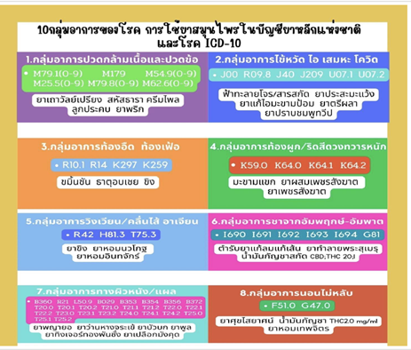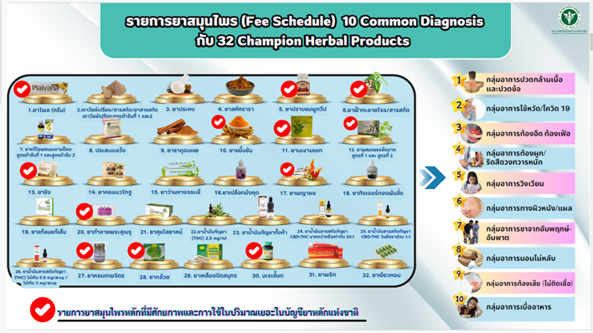
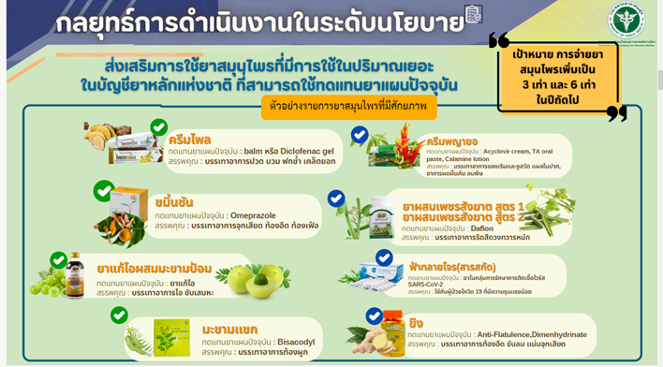
เป้าหมายเพื่อให้เกิดการส่งเสริมการใช้ยาสมุนไพร มีการใช้ยาสมุนไพรเพิ่มขึ้น 15% จากมูลค่ายาแผนปัจจุบัน เพื่อเป็นการตอบสนองนโยบายและหาแนวทางปฏิบัติร่วมกันร่วมกับ
**ได้ขอปรึกษาแพทย์และทีมสหวิชาชีพ เมื่อวันที่ 4 ธันวาคม 2567
โดยมีนายแพทย์วัชรพงษ์ เถาว์โทและหมออีก 7 ท่านเข้าร่วมประชุม เสนอ
จัดให้มี pop up การแจ้งเตือนยาสมุนไพรที่สามารถจ่ายในกลุ่มอาการโรคที่เกี่ยวข้อง และจัดให้มีการแสดง pop upในตัวยาที่มี drug interaction ร่วมกับยาแผนปัจจุบัน ในระบบ mbase
มติที่ประชุม: รับทราบ/เห็นควรมอบหมาย ให้นายชัชวาล คุปติธรรมมา จัดทำ pop up การแจ้งเตือนให้นางสาวปาริชาติ บุตรดีมี และนายพูลทรัพย์ จันทร์สมุด ร่วมกัน กำหนด dose และปริมาณยาที่จ่ายในแต่ละครั้ง ส่งให้ TI

